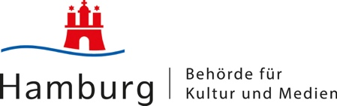

Antragsformular
Residenzstipendium Parents in Arts

An die Arthur Boskamp-Stiftung
Breite Straße 18
25551 Hohenlockstedt

Per Mail einzureichen an: bewerbung@arthurboskamp-stiftung.de

Datum des Antrags:

- Kategorie (bitte Zutreffendes ankreuzen)

Bildende Kunst
Literatur:

- Angaben der Antragstellenden

Name, Vorname:
Geburtsdatum:
Gender:
Straße, Hausnummer:
PLZ, Ort:
Telefon:
E-Mail-Adresse:
Webseite:

- Bankverbindung

Bankverbindung:
IBAN:
BIC:
Bankinstitut:
Kontoinhaber:in*:

*Antragsteller:innen und Kontoinhaber:innen müssen bei Einzelpersonen identisch sein.

- Angaben zu Kind(ern)

Vorname, Name: Vorname, Name:
Geburtsdatum: Geburtsdatum:

Vorname, Name: Vorname, Name:
Geburtsdatum: Geburtsdatum:

- Angaben zu mitreisenden Kindern (bitte zutreffendes ankreuzen)

Mitnahme von Kind(ern) gewünscht: JA NEIN

Wenn JA:
- Anzahl der mitreisenden Kinder
- Alter der mitreisenden Kinder zum Zeitpunkt des Stipendiums

- Bevorzugter Aufenthaltszeitraum:
06.07. – 19.07.2026 ohne Kind(er)
21.07. – 03.08.2026 mit Kind(ern)
20.08. – 02.09.2026 ohne Kind(er)

- Beigefügte Unterlagen (bitte ankreuzen)

Ausgefüllter Antrag:
Motivationsschreiben:

Bildende Kunst
Tabellarischer Lebenslauf inkl. Ausstellungsvita:
Künstlerisches bzw. kuratorisches Portfolio:

Literatur
Tabellarischer Lebenslauf mit bibliografischen Angaben:
Textproben:

